**Инструкция по развертыванию скрипта базы данных в СУБД**

Прежде чем приступить к работе с Desktop-приложением необходимо развернуть базу данных.

Разворачивание БД происходит на MS SQL Server.

Для разворачивания БД выполните следующие шаги:

1. Запустите Microsoft SQL Server Management Studio и подключитесь к серверу

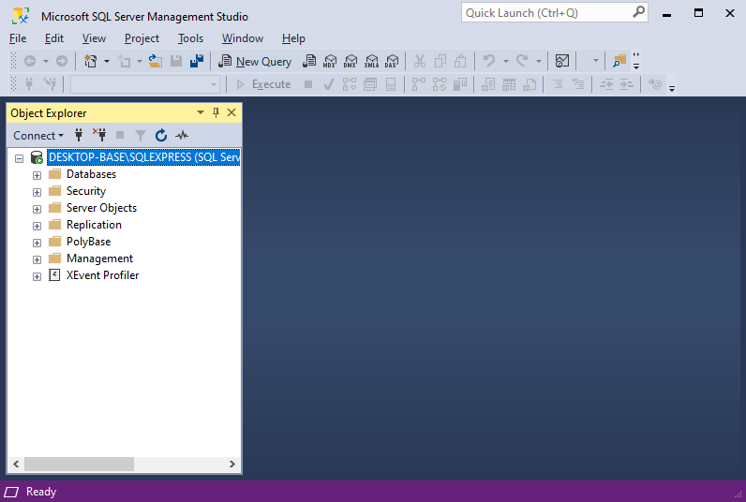

1. На панели инструментов Microsoft SQL Server Management Studio нажмите кнопку Открыть

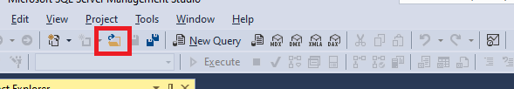

После чего появится окно открытия файла

1. Выберите скрипт drontaxi.sql и нажмите кнопку Open

После чего в Microsoft SQL Server Management Studio откроется окно с содержимым скрипта

1. На панели инструментов Microsoft SQL Server Management Studio нажмите кнопку Execute

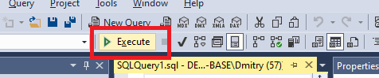

Если скрипт выполнен успешно, то вы увидите следующее сообщение

